УДК 504.75
DOI:

В.В. Цыганков, М.Н. Юркова

ИССЛЕДОВАНИЕ КОЭФФИЦИЕНТОВ ЗВУКОПОГЛОЩЕНИЯ ЗЕЛЕНЫХ
НАСАЖДЕНИЙ В ПРОСТРАНСТВАХ, ЗАМКНУТЫХ
ПЕРИМЕТРАЛЬНОЙ ЗАСТРОЙКОЙ

Описана методика определения коэффициентов звукопоглощения зеленых насаждений, находящихся в замкутых градостроительных пространствах.
Ключевые слова: звукопоглощение, зеленые насаждения, реверберация, замкнутое пространство, периметральная застройка.

V.V. Tsygankov, M.N. Yurkova

SOUND ABSORPTION FACTOR INVESTIGATION IN GREEN PLANTATIONS
IN SPACES CLOSED BY RIBBON BUILDINGS

According to experts’ data noise in cities increases annually by about 1dB. Bearing in mind a level already achieved its easy to imagine rather sorrowful consequences of this noise impact. The problem of noise decrease in yard spaces is under consideration through the prism of an account of additional sound absorption by inner-yard green plantation. The paper reports the procedure for sound absorption factor definition at the expense of green plantations in spaces closed by a ribbon building. These procedures take into account dendrology structure of these plantations and their structure and location..
Key words: sound absorption, green plantations, reverberation, closed space, ribbon building.

В ранее проведенных нами исследованиях детально и подробно обоснована и описана методика определения коэффициентов звукопоглощения зеленых насаждений [3] в реверберационных камерах. Любое замкнутое пространство - межцеховое, дворовое - также может обладать свойствами реверберационных камер. Здесь мы также наблюдаем многократное отражение звуковых волн от стен зданий, следовательно, проникающий шум может какое-то время удерживаться. Остановимся на специфических особенностях этих пространств:
1. Звуковое поле в таких пространствах довольно устойчивое, так как здания, образующие их, как правило, взаимно параллельны и достаточно протяженны.
2. В таких пространствах высок уровень звукопоглощения (коэффициент звукопоглощения равен 1); проводимые акустические измерения требуют высокой точности и соблюдения постоянства климатических условий эксперимента, так как они могут оказывать существенное влияние на полученные результаты.
Любое замкнутое пространство обладает определенным временем реверберации, т.е. временем, в течение которого уровень прерванного звукового сигнала спадает на 60 дБ. Любой звукопоглощающий объект, внесенный в это пространство, уменьшает время реверберации. По уменьшению времени реверберации можно судить о величине внесенного в пространство добавочного звукопоглощения:

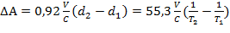,

где V - объем исследуемого пространства, м; С - скорость звука в воздухе при н.у., равная 330 м/с; - скорость затухания и время реверберации в пустом пространстве; - скорость затухания и время реверберации в пространстве с образцом.
Зная площадь образца S, можно определить его коэффициент звукопоглощения:
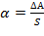 .
Получить коэффициент звукопоглощения можно, расположив исследуемый объект в средней части исследуемого пространства. Однако гораздо важнее получить звукопоглощающие свойства объекта, расположенного на определенном расстоянии от звукоотражающей поверхности.
В практике строительной акустики имеется понятие «настроенное звукопоглощение». Относится оно к звукопоглощающим конструкциям, настроенным, помимо общего звукопоглощения, на приоритетное звукопоглощение определенной частоты. Для этого звукопоглощающий материал располагается на определенном расстоянии от звукоотражающей поверхности. Расстояние это кратно длине волны, поглощению которой отдается предпочтение. Таким образом, на поверхности или в глубине звукопоглощающего слоя находится энергетический максимум данной звуковой волны, за счет чего и обеспечивается максимальное звукопоглощение.

Таблица 1
Сечения модельных посадок ШЗН
Каштан конский обыкновенный | 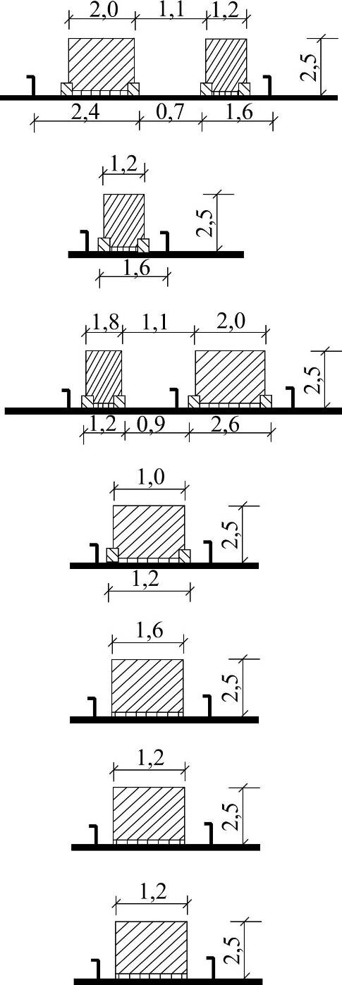 | 8,30
Каштан конский обыкновенный |  | 3,14
Липа мелколистная |  | 6,30
Береза повислая |  | 2,56
Клен остролистный |  | 4,08
Ясень обыкновенный |  | 3,62
Тополь серебристый |  | 3,4

Однако если в практике архитектурно-строительной акустики это расстояние (относ) может колебаться в достаточно больших пределах (от 5 до 200 мм), то в градостроительной практике оно лимитируется нормами и не может быть меньше 7 м (минимальное расстояние от стены здания до ближайшего дерева), что необходимо учитывать при моделировании.
На территории полигона учебно-опытного лесхоза БГИТУ сохранились модельные посадки шумозащитных зеленых насаждений, которые явились объектом исследования.
Предварительно посадки были подстрижены до одной средней высоты 2,5 м для ликвидации разницы в высоте отдельных деревьев. Также был подстрижен нижний ярус посадок, состоящий из кустарника. В отдельных сечениях кустарник был удален и использован в натурных исследованиях. Это было сделано для получения акустических характеристик посадок, состоящих из растений одного вида. Также были высажены новые модельные посадки из ранее не исследованных пород. Сечения модельных посадок ШЗН показаны в табл. 1. Кроме того, на полигоне расположена еще одна модельная посадка ШЗН с увеличенной поверхностью. Исследование этой посадки позволит провести сравнительный анализ двух типов конструкций ШЗН.
Исследования проводились следующим образом:
1. На полигоне воспроизводилась модель межцехового или внутридворового пространства с измеренными акустическими характеристиками, которые соответствовали реальным характеристикам моделируемой натуры.
2. Ограждающие поверхности модели устанавливались с относом от модельных посадок, соответствующим требованиям градостроительных норм и расчетной длине волны.
3. При проведении исследований использовались акустические тракты, описанные в работе [3].
4. Регистрация времени реверберации велась не менее чем в трех точках, расположенных в тех же местах, что и при снятии исходных характеристик сечения.
5. По разнице времени реверберации с посадками и без них определялся коэффициент звукопоглощения посадок.
6. По окончании исследований каждого типа посадок определялась их поверхностная плотность по методике, предложенной Берфиной [3].
7. При проведении измерений выдерживались следующие условия:
- измерения проводились в течение двух ближайших недель;
- время проведения измерений - с 12.00 до 16.00;
- температура воздуха +20 -24, относительная влажность 40-69%;
- скорость ветра до 3 м/с (при скорости от 1 м/с на микрофоны надевалась ветрозащита).
В табл. 2 приведены величины относа ШЗН от отражающих поверхностей и соответствующие им модельные и реальные частоты. Как видно из приведенных данных, величина относа способна влиять на звукопоглощение ШЗН только в области низких частот.

Таблица 2
Величины относа ШЗН и среднегеометрические частоты октавных полос
Реальная частота, Гц | 63 | 125 | 250 | 500 | 1000 | 2000 | 4000
Модельная частота, Гц | 315 | 625 | 1250 | 2500 | 5000 | 10000 | 20000
Относ, мм  (min 1,400) | 1,364  1,910  2,456  3,002 | 1,513  1,788  2,063  2,338 | 1,444  1,582  1,719  1,856  1,994 | 1,410  1,658  1,753  1,882  1,891 | 1,426  1,461  1,496  1,530  1,564 | 1,418  1,435  1,453  1,470  1,487 | 1,405  1,414  1,423  1,431  1,440

На рисунке показана схема измерения звукопоглощения ШЗН. Ввиду необходимости получения результата высокой точности на самописце устанавливались перо с сапфировым грифелем и регистрирующая бумага с восковым слоем.

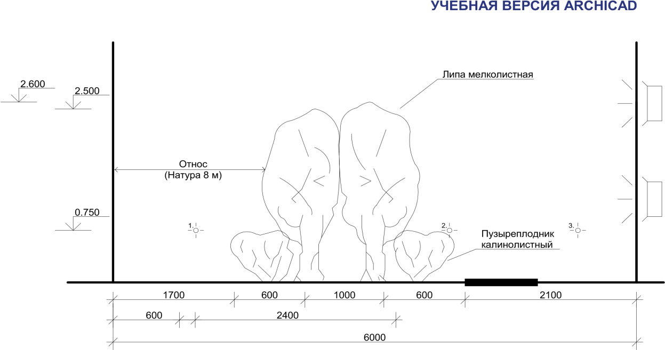
Рис. Схема исследования звукопоглощения ШЗН в моделях:
1,2,3 - точки установки микрофонов

Итак, нами подробно описана методика определения коэффициентов звукопоглощения зеленых насаждений, находящихся в замкнутых градостроительных пространствах.

СПИСОК ЛИТЕРАТУРЫ

- Алексеев, С.П. Борьба с городскими и промышленными шумами / С.П. Алексеев, Ю.И. Шнейдер. - М.: Госстройиздат, 1989. - 132 с.
- Агасьян, А.А. Современное состояние акустического загрязнения окружающей среды / А.А. Агасьян, Н.К. Кирюшина // Тезисы докладов научно-технического семинара по проблемам экологии. - Севастополь, 1998.
- Берфина, Г.М. Шумозащитные свойства зеленых насаждений и их эффективное использование в конструкциях примагистральных посадок: автореф. дис. … канд. с.-х. наук / Г.М. Берфина. - Брянск, 1986. -24 с.
- Городков, А.В. Исследование зеленых насаждений для снижения промышленного шума в крупных городах / А.В. Городков, В.В. Цыганков. - М.: МГЦНТИ, 1989. - 26 с.

- Alexeev, S.P. City and Industrial Noise Control / S.P. Alexeev, Yu.I, Schneider. – M.: Gosstroyizdat, 1989. – pp. 132.
- Agasiyan, A.A. Current state of environment acoustic pollution / A.A. Agasiyan, N.K. Kiryushina // Abstracts of reports of Scientific Technical Seminar on Ecology Problems. – Sevastopol, 1998.
- Berfina, G.M. Noise Absorption Properties of Green Plantations and Their Efficient Use in Structures of Roadside Green Plantations: authors’ abstract for Can. Agricult. Degree / G.M. Berfina. – Bryansk, 1986. – pp. 24.
- Gorodkov, A.V. Investigation of Green Plantations to Reduce Industrial Noise in Cities / A.V. Gorodkov, V.V. Tsygankov. – M.: MSCSTI, 1989. – pp. 26.

Статья поступила в редколлегию 17.01.18.
Рецензент: профессорАНО ВО
«Международной академии бизнеса и управления»
Городков А.В.
Сведения об авторах:

Цыганков Владимир Викторович, д.с.-х.н., профессор Брянского государственного технического университета, тел. 89036441408, e-mail: proff_vv@mail.ru.
Юркова Марина Николаевна, аспирант Брянского государственного технического университета, e-mail: urkova.m@mail.ru.

Tsygankov Vladimir Victorovich, D. Agricult., Prof., Bryansk State Technical University, e-mail: proff_vv@mail.ru.
Yurkova Marina Nikolaevna, Post graduate student, Bryansk State Technical University, e-mail: urkova.m@mail.ru.

